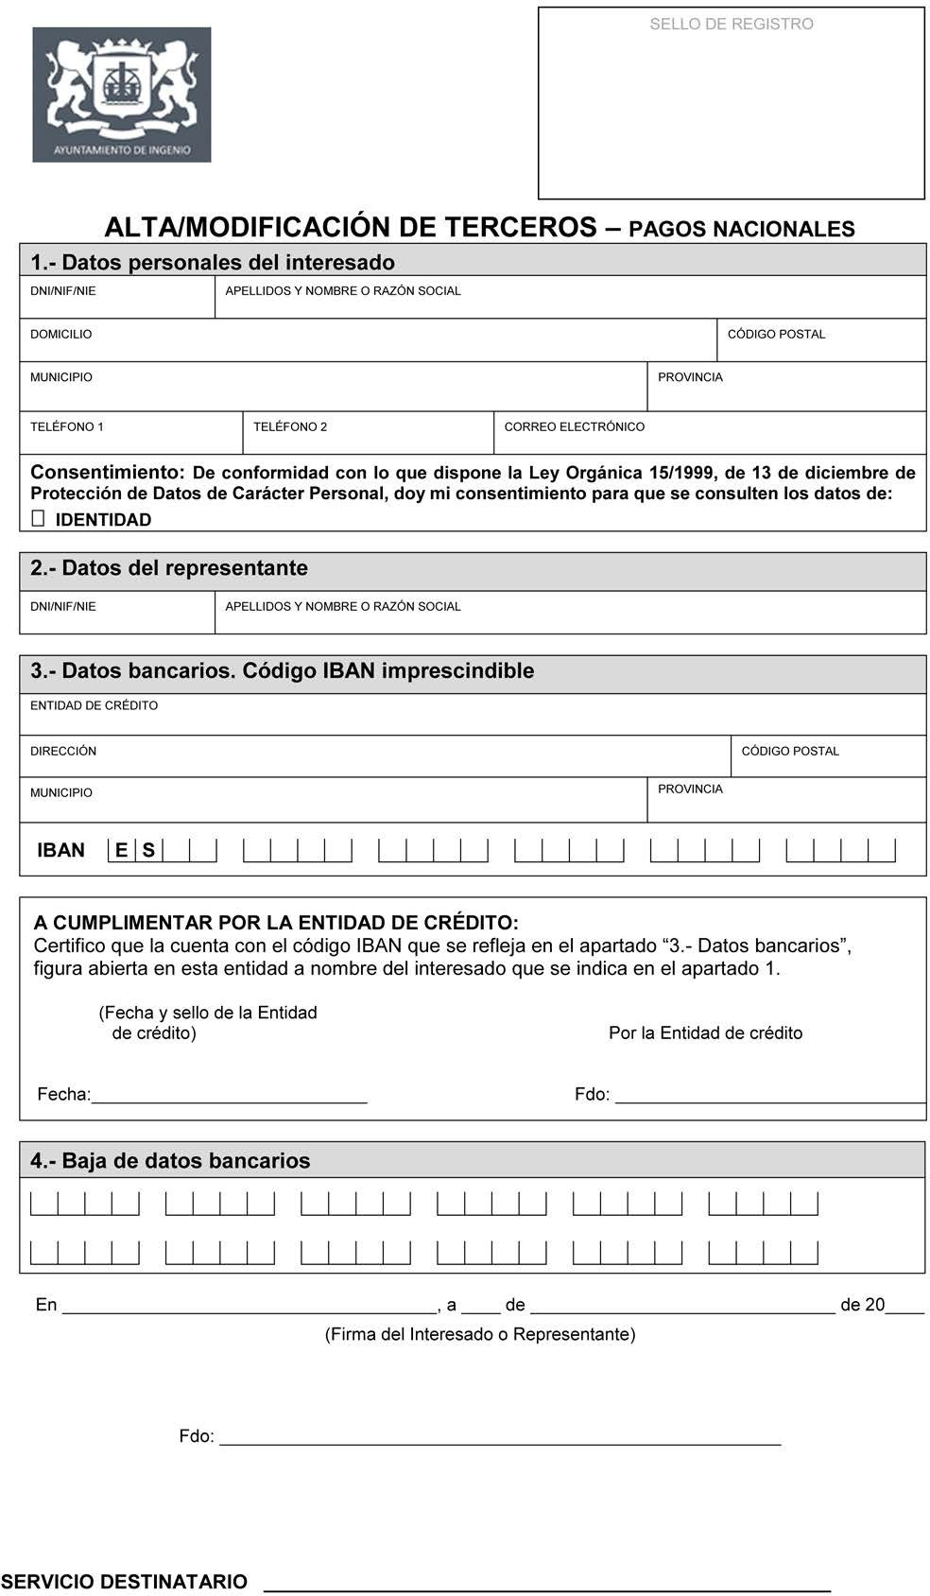

AUTORIZO AL ILUSTRE AYUNTAMIENTO DE LA VILLA DE INGENIO PARA EL TRATAMIENTO AUTOMATIZADO DE LOS DATOS PERSONALES Y DE SU EXPLOTACIÓN, CONTENIDOS EN LA PRESENTE SOLICITUD, CON AREGLO A LA LEY ORGÁNICA 15/1999 DE DICIEMBRE Y DEMÁS DISPOSICIONES QUE DESARROLLAN.

ILTRE. SR. ALCALDE-PRESIDENTE DEL AYUNTAMIENTO DE INGENIO. GRAN CANARIA

: TESORERÍA

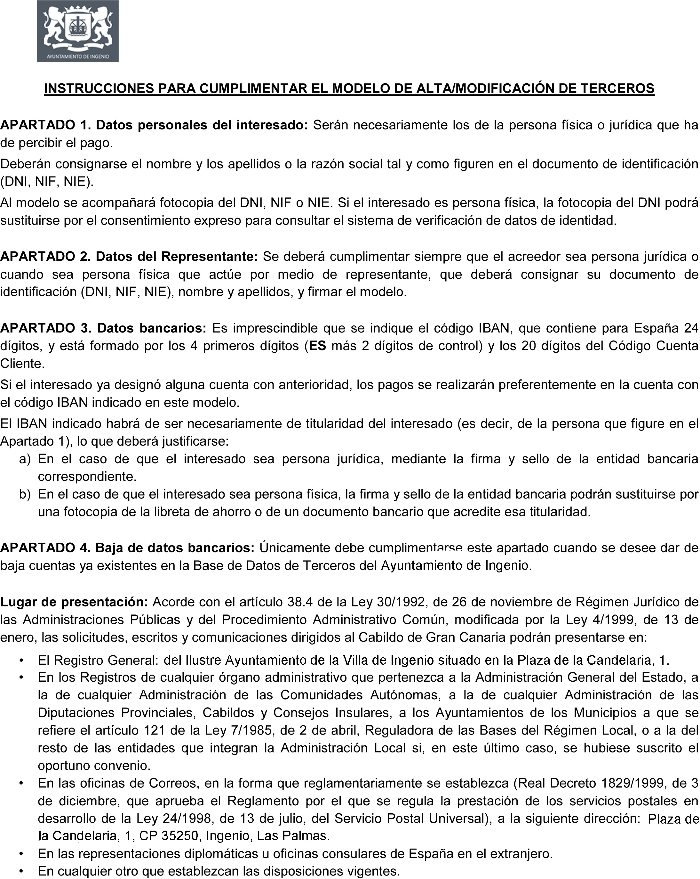



NORMATIVA AUTONÓMICA

Orden de 24 de enero de 2014, por la que se corrige error material en la Orden de 16 de enero de 2014, por la que se determinan los datos bancarios que deben contener la base de datos de terceros acreedores de la Administración Pública de la Comunidad Autónoma de Canarias y los organismos públicos dependientes (BOC nº 13, de 21.1.14). (BOC nº 18, de 28.1.2014).
Decreto 234/1998, de 18 de diciembre, de aprobación y puesta en funcionamiento del sistema de información económico-financiera de la Administración Pública de la Comunidad Autónoma de Canarias, con la denominación de P.I.C.C.A.C. (BOC Nº 160, de 23.12.1998).
Orden de 6 de octubre de 2004, de gestión de los datos de terceros en el sistema de información económico-financiera de la Administración Pública de la Comunidad Autónoma de Canarias, denominado P.I.C.C.A.C. (BOC Nº 162, de 27.10.2004).
Orden de 21 de febrero de 2005, por la que se modifica la Orden de 6 de octubre de 2004, de gestión de los datos de terceros en el sistema de información económico-financiera de la Administración Pública de la Comunidad Autónoma de Canarias, denominado P.I.C.C.A.C. (BOC Nº 045, de 4.3.2005).
Orden de 16 de enero de 2014, por la que se determinan los datos bancarios que deben contener la base de datos de terceros acreedores de la Administración Pública de la Comunidad Autónoma de Canarias y los organismos públicos dependientes (BOC Nº 13, de 21.1.2014).

